Modelo 3
Captador INDIVIDUAL vinculado a DEPÓSITO AFRICANO

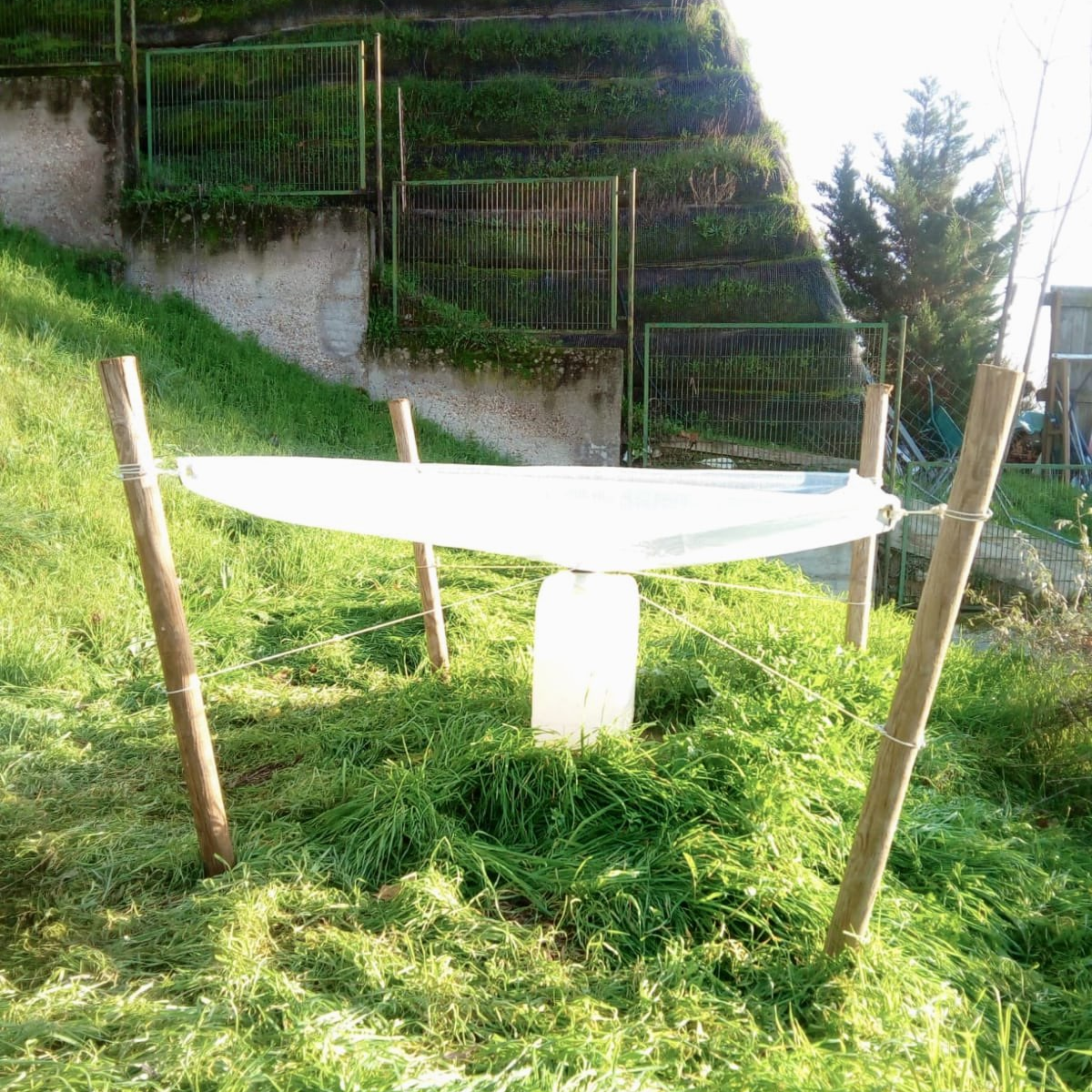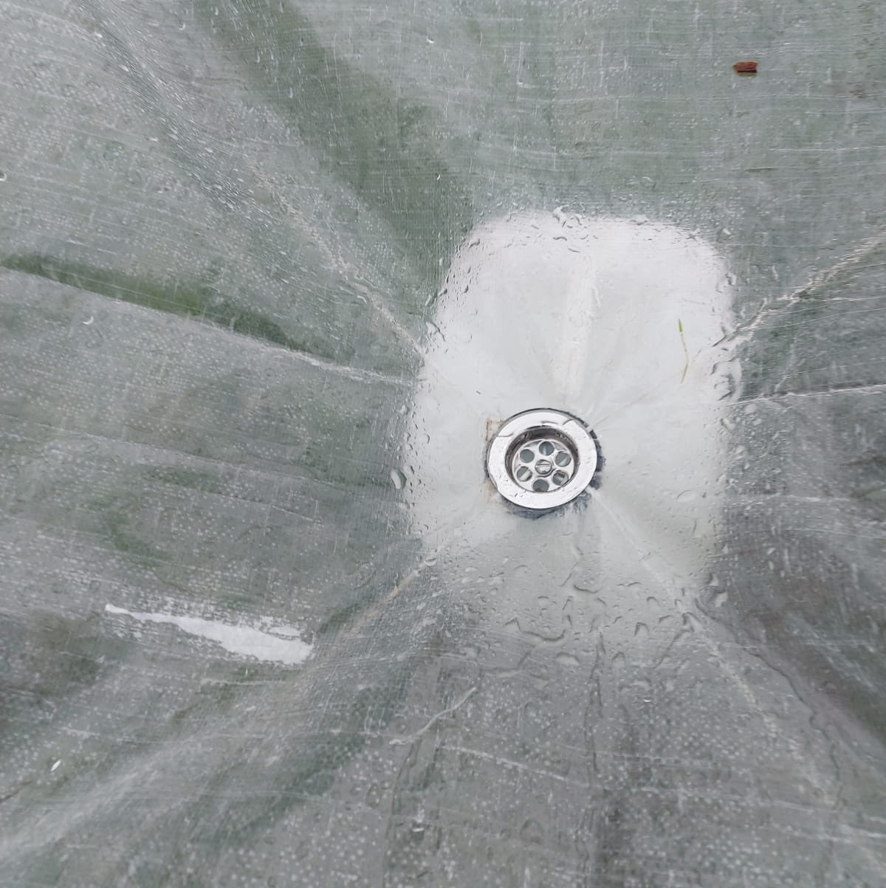
Captador de rafia PLASTIFICADA, con una perforación en su centro por donde se vierte el agua directamente a los depósitos portátiles extendidos por toda África.
El captador conduce el agua por un DESAGÜE situado en su centro.
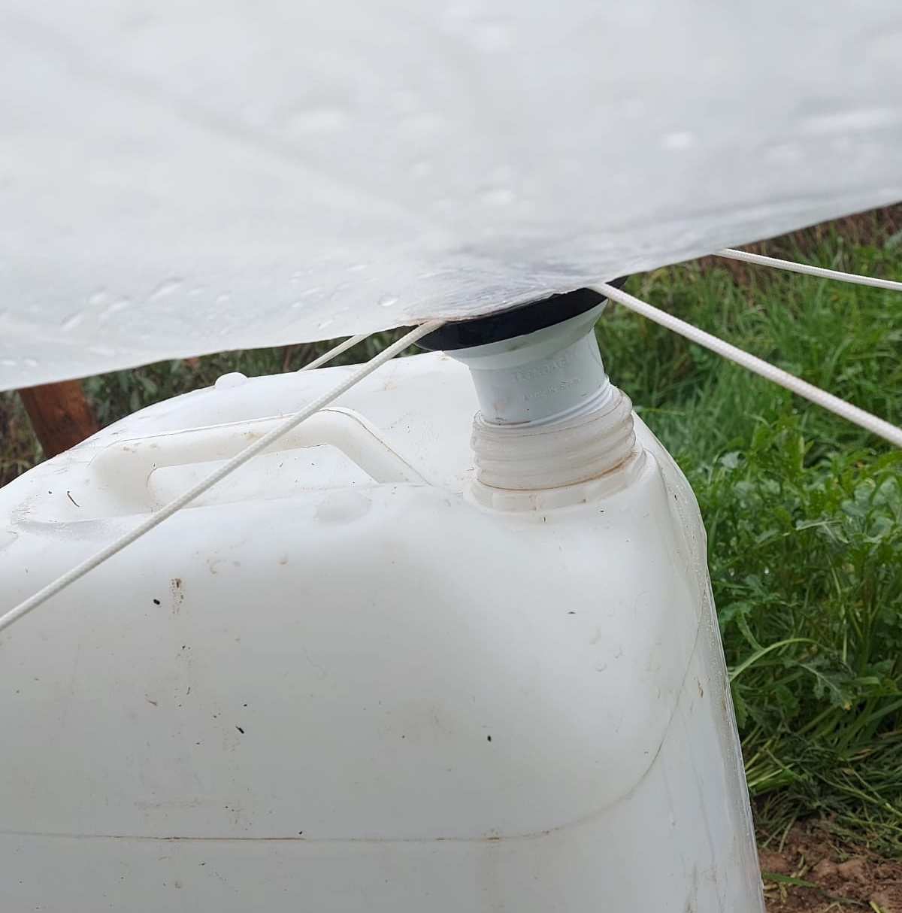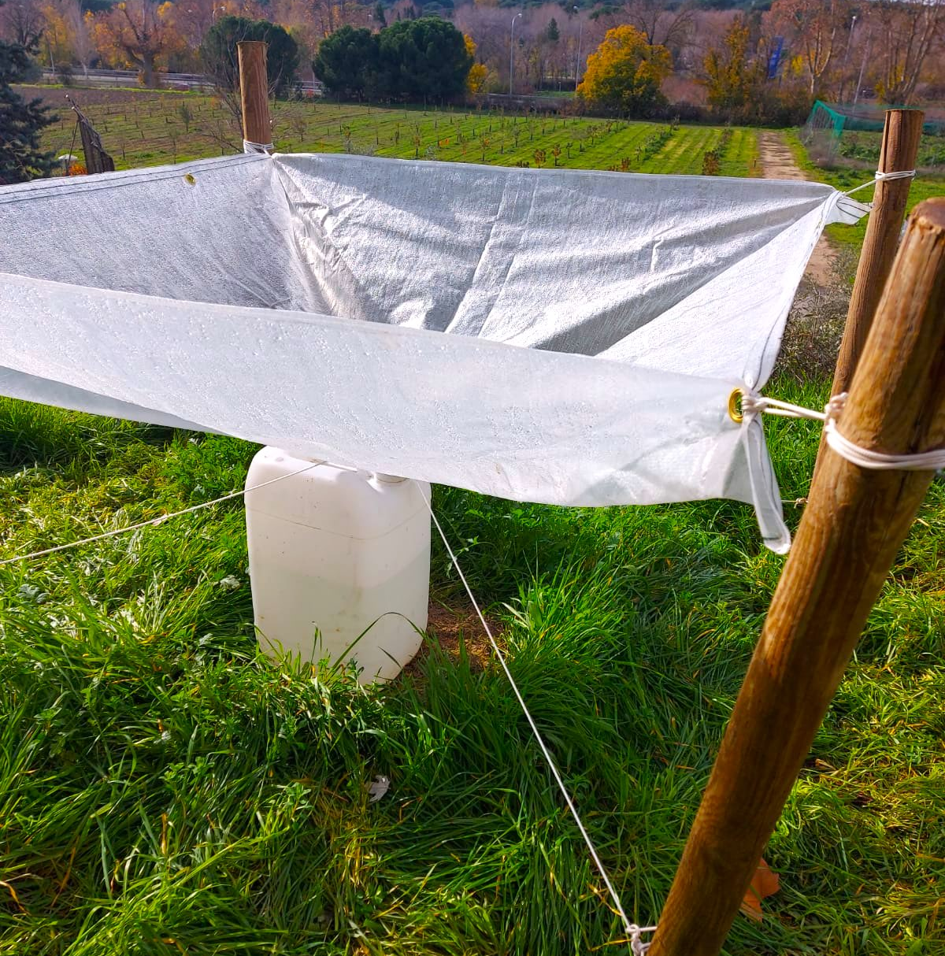
El desagüe se introduce directamente en el depósito.
4 estacas de MADERA se unen atándolas a los 4 OLLADOS de las esquinas del captador.
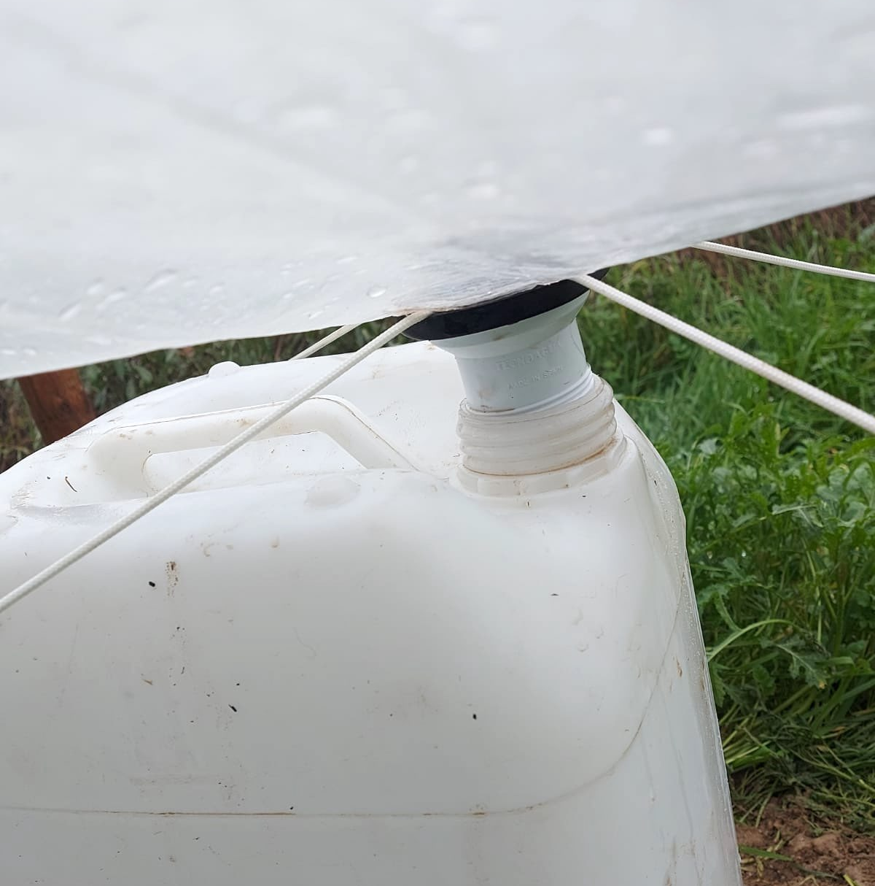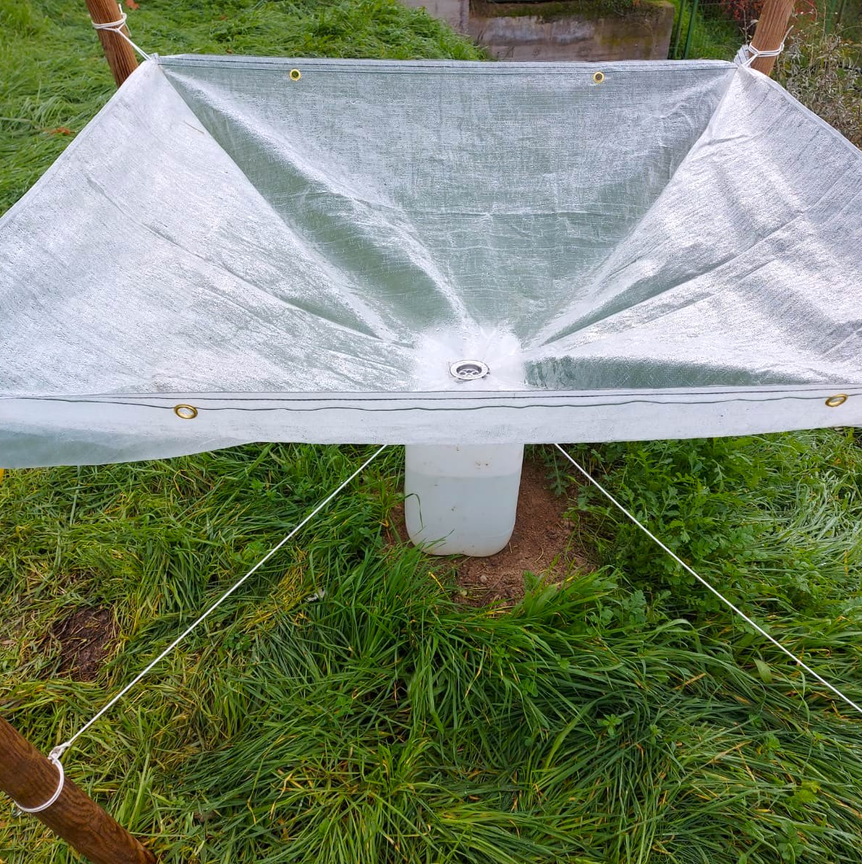
Para reforzarse contra el viento, 2 cuerdas quedan presionadas desde arriba por el desagüe. Luego se atan tirantes a las 4 estacas.
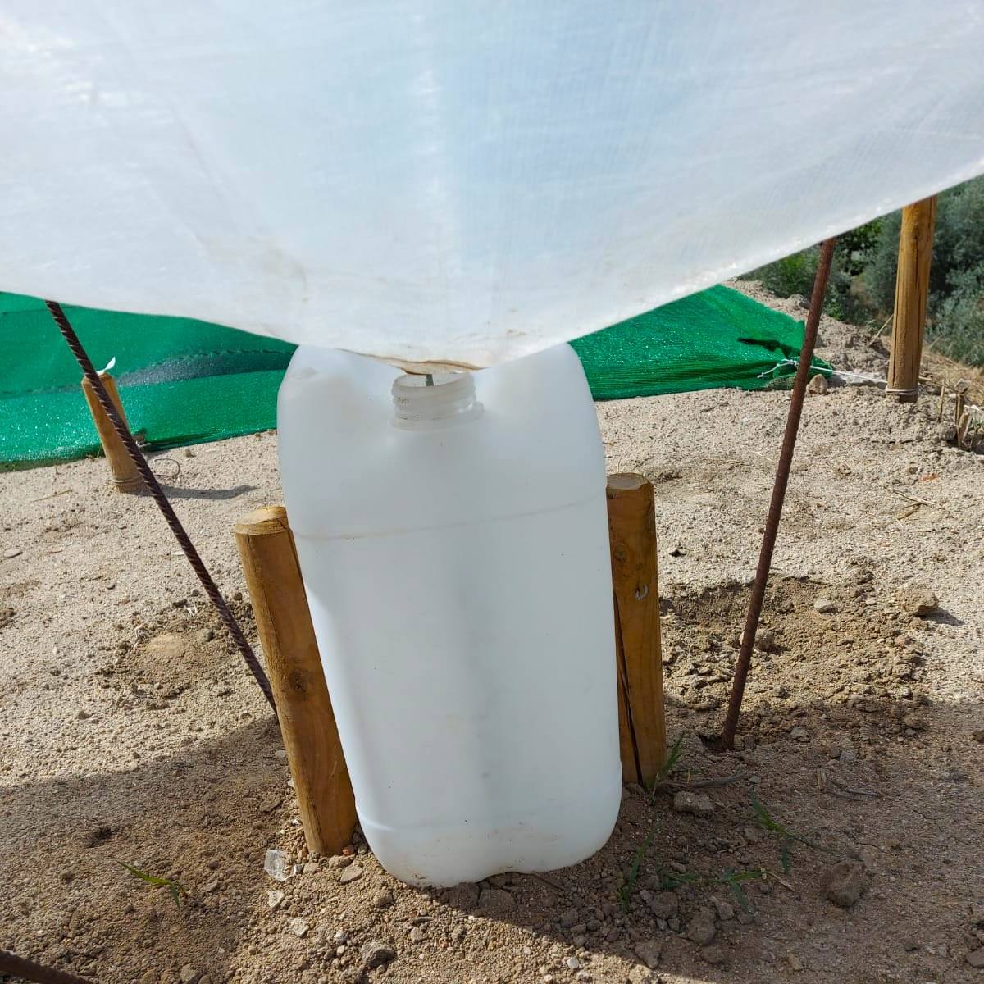
El depósito puede sujetarse con 2 estacas.

POTABILIDAD, CONSUMO Y CONSERVACIÓN DEL AGUA DE LLUVIA

El agua es VIDA, y está “VIVA”. Requiere CUIDARLA desde el principio.
Antes de beber el agua recogida directamente de la LLUVIA, hay que

DEPURARLA
Mediante: FILTROS
HIRVIÉNDOLA
CLORÁNDOLA si es preciso
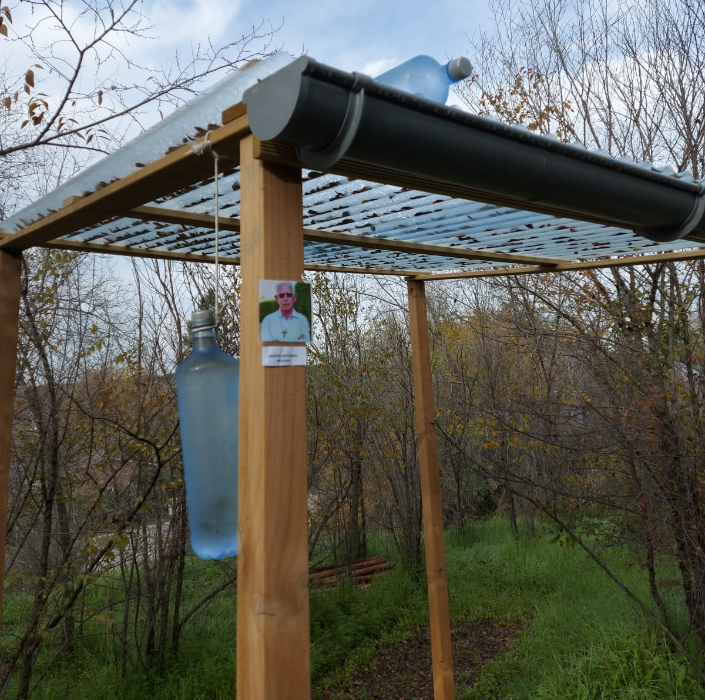
Método SODIS

El método SODIS de depuración natural para el agua de lluvia es sencillo.
Consiste en poner BOTELLAS DE PLÁSTICO TRANSPARENTE al SOL durante:
8 horas si hay SOL o 2 días si está nublado.

Además, debemos NO CONTAMINAR el agua NOSOTROS MISMOS.
- Procurando higiene personal. LAVADO DE MANOS previa.
- Usar vasijas LIMPIAS. A poder ser LAS MISMAS.
- NO MEZCLAR el agua, aunque esté limpia, CON ALIMENTOS CONTAMINADOS.

- Sería muy necesario y conveniente, tener un “COMITÉ” LOCAL del AGUA, que FORME e INFORME sobre el mantenimiento y uso adecuado del agua capacitando a la población.

OTRA INFORMACIÓN IMPORTANTE:

- EL ESTANQUE se construirá siempre con MANO DE OBRA del lugar y su instalación se hará preferentemente por los propios interesados.
Hay que COMPRAR allí:
- El deposito auxiliar con TAPA desde el que se saca el agua por el sistema SIFÓN.
- El caldero de sacar el agua.
- Pequeñas estacas de madera.
- Recoger pequeñas piedras para anudar a la MALLA.

El KIT LLEVA:
- Los MATERIALES PLÁSTICOS : FILM, GEOTEXTIL; Y MALLA DE SOMBREO.
- Cuerdas, pinzas, y grapadora con grapas.
NO LLEVA, pues es OPCIONAL, LA BOMBA manual industrial.

